**Pro koho je zápis do mateřské školy povinný?**

Mateřská škola je povinná pro všechny děti, které dosáhnou k prvnímu dni, kdy začíná školní rok, pěti let.

**Co by měly děti umět před zápisem do MŠ?**

* Znát své jméno a příjmení
* Obléknout se a obout
* Vysmrkat se a používat kapesník
* Umět se najíst, pít z hrnečku a skleničky
* Používat toaletu
* Umět si umýt ruce mýdlem, utřít se do ručníku
* Ujít kratší vzdálenost a chodit po schodech
* Umět si říci, co chce a potřebuje
* Pozdravit, poděkovat, poprosit

**Způsoby podání přihlášky**

* **osobně**na vybrané škole,
* **do datové schránky**školy,
* **e-mailem** s uznávaným elektronickým podpisem,
* **poštou**, nejlépe doporučeně a s podacím lístkem.

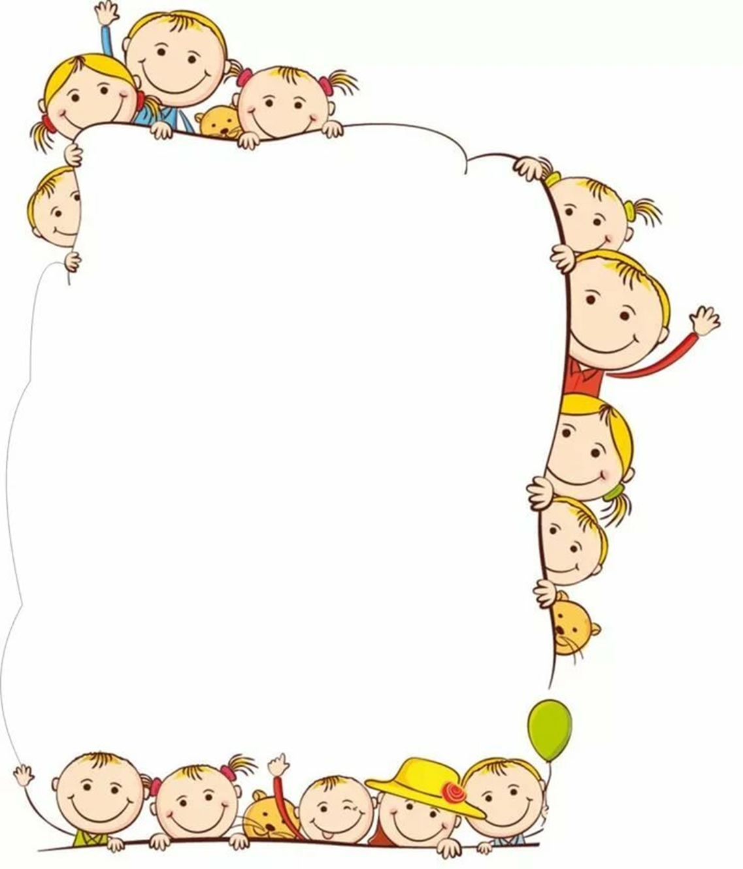

**Základní škola a Mateřská škola Brumovice,**

**okres Břeclav, příspěvková organizace**

**pořádá**

**ZÁPIS DĚTÍ**

**DO MATEŘSKÉ ŠKOLY**

**na školní rok 2025/2026**

v budově Mateřské školy Brumovice

**dne 6. 5. 2025 od 14.00 do 16.30 hod.**

S sebou si vezměte: občanský průkaz, rodný list dítěte,

přihlášku dítěte do MŠ, vyjádření dětského lékaře.

Tiskopisy je možné stáhnout na stránkách školy:

[www.zsbrumovice.cz](http://www.zsbrumovice.cz) nebo si je vyzvednout v MŠ.

Na nově příchozí děti i jejich rodiče

se těší kolektiv MŠ